|  |  |  |
| --- | --- | --- |
|  | Carátula para entrega de prácticas | |
| Facultad de Ingeniería | | Laboratorio de docencia |

Laboratorios de computación

salas A y B

|  |  |
| --- | --- |
| *Profesor:* | Ing. Claudia Rodríguez Espino |
| *Asignatura:* | Fundamentos de Programación |
| *Grupo:* | 3 |
| *No de Práctica(s):* | 9 |
| *Integrante(s):* | Villegas Garzón Behram Yair |
| *Semestre:* | 2018-2 |
| *Fecha de entrega:* |  |
| *Observaciones:* |  |

CALIFICACIÓN: __________

**Guía de práctica de estudio 09: Estructuras de repetición**

**Objetivo:**

Elaborar programas en C para la resolución de problemas básicos que incluyan las estructuras de repetición y la directiva define.

**Introducción:**

Las estructuras de repetición son las llamadas estructuras cíclicas, iterativas o de bucles. Permiten ejecutar un conjunto de instrucciones de manera repetida (o cíclica) mientras que la expresión lógica a evaluar se cumpla (sea verdadera). En lenguaje C existen tres estructuras de repetición: while, do-while y for. Las estructuras while y do-while son estructuras repetitivas de propósito general.

**Desarrollo**

En esta práctica desarrollamos un programa mediante el cual podremos acceder a un menú con diferentes opciones y cada opción del menú nos realizara cierta acción.

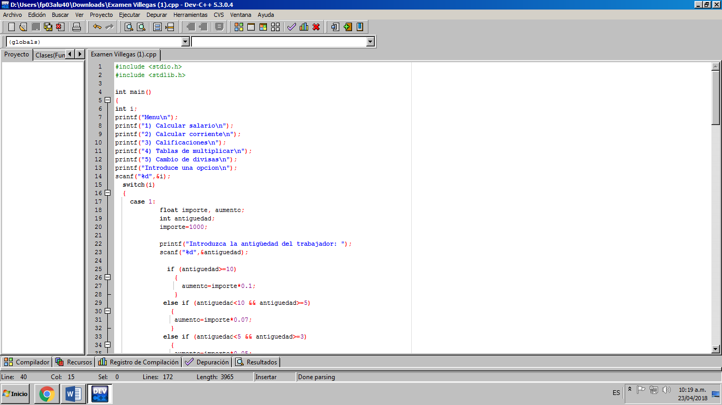

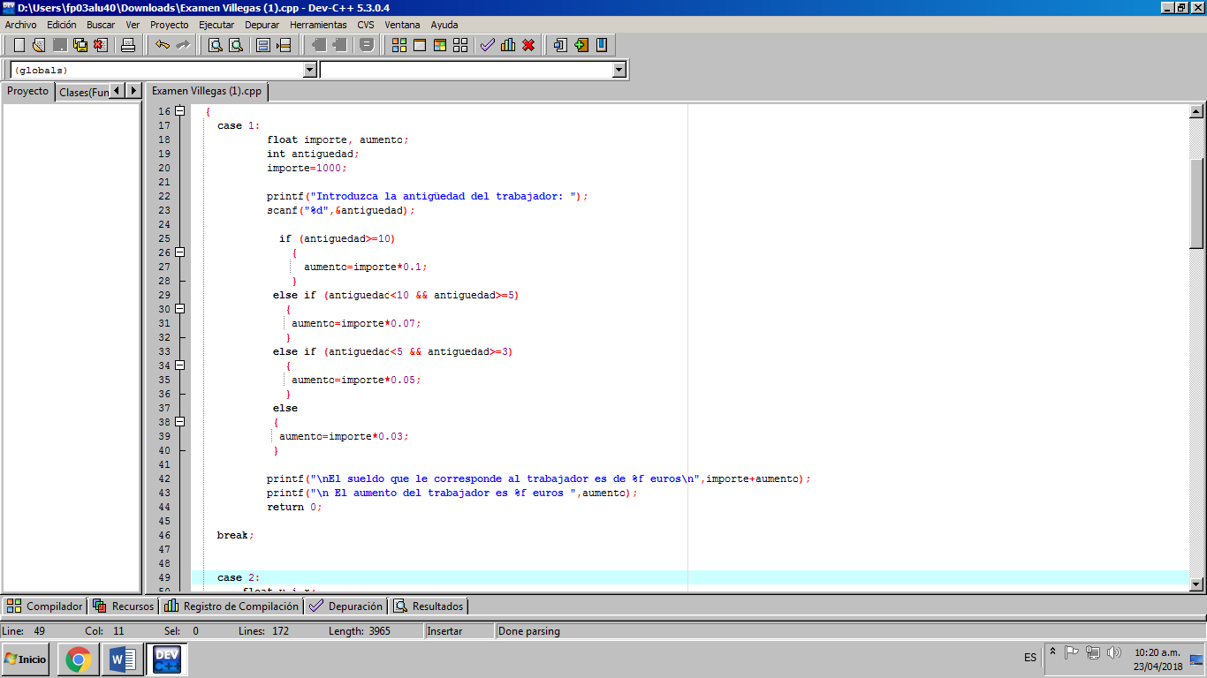

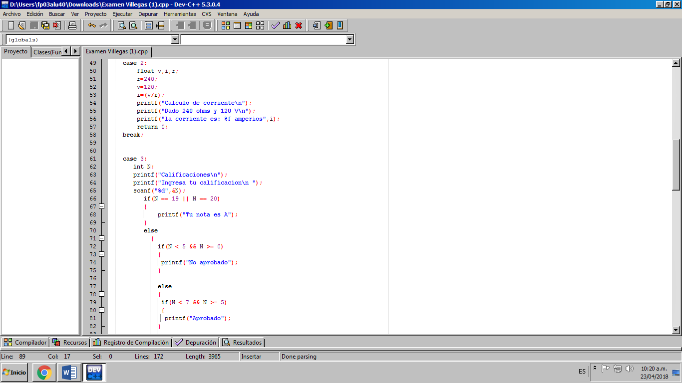

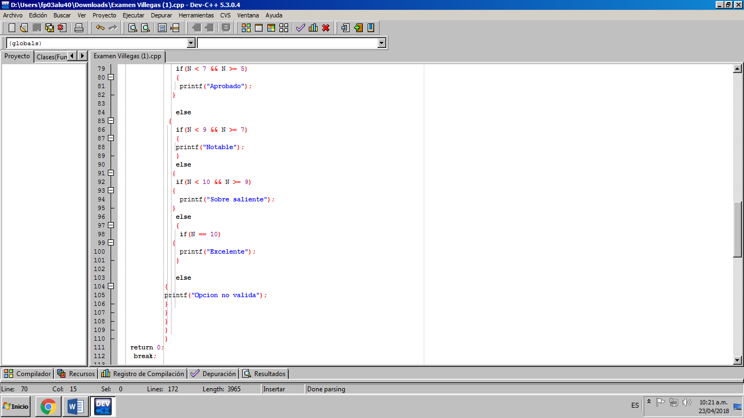

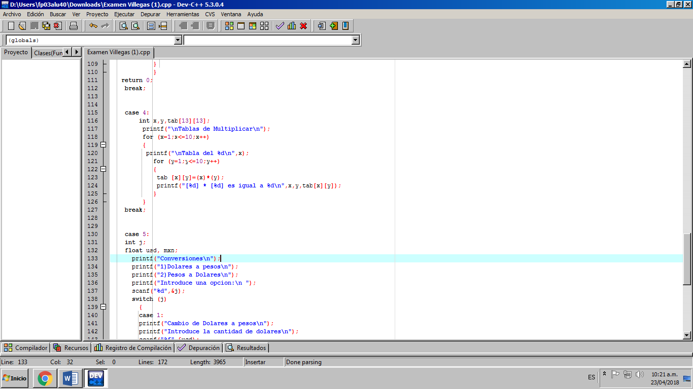

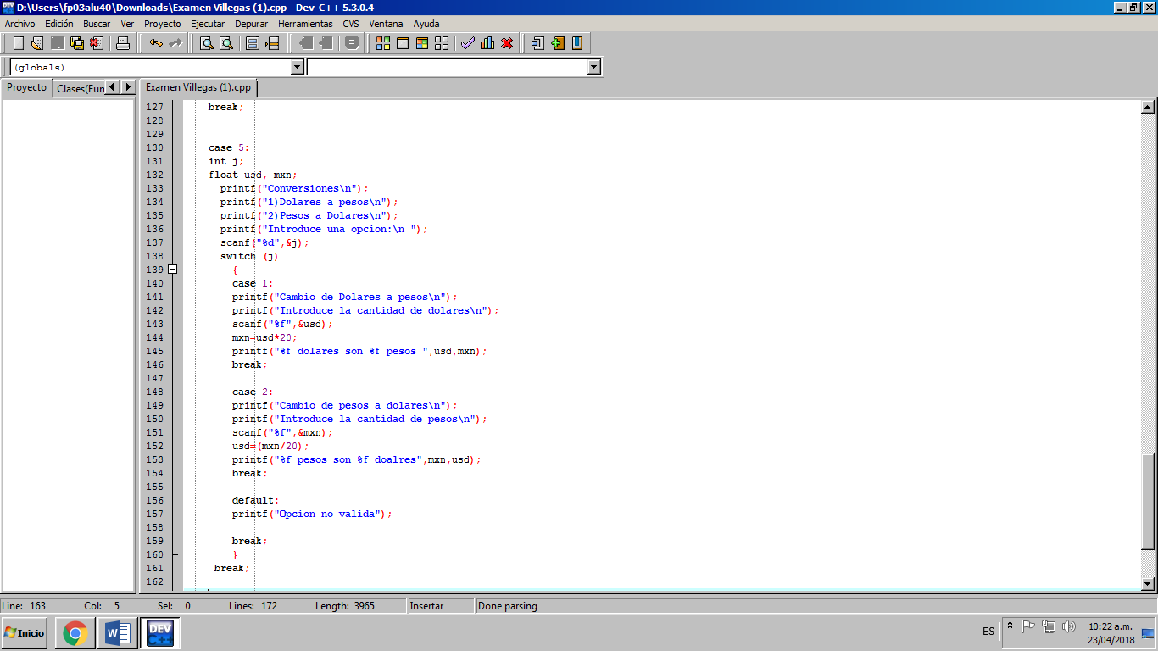

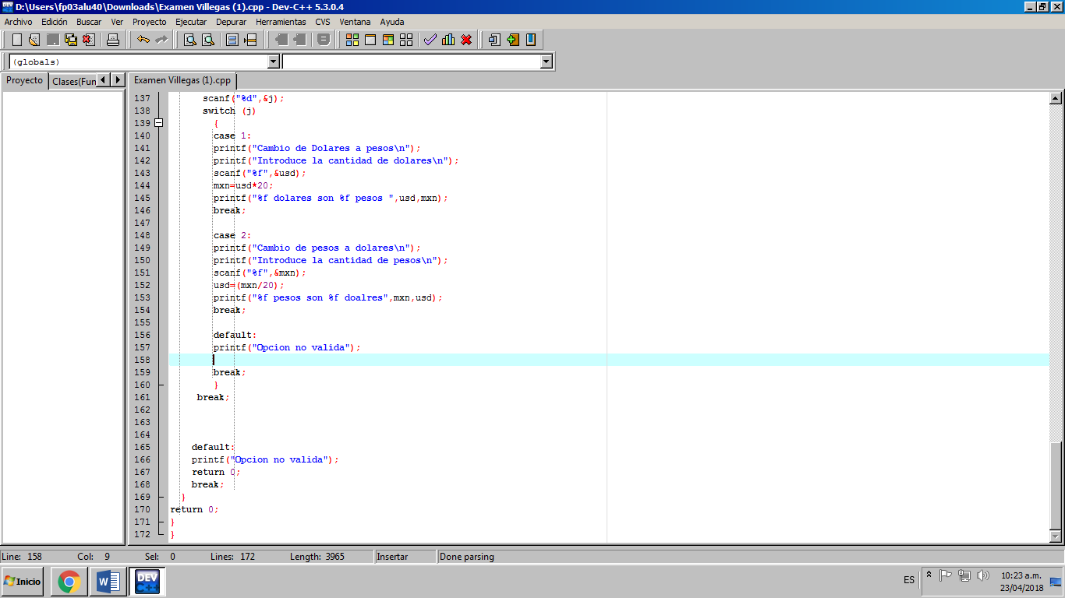

**Conclusiones**

Esta práctica nos ayudó a comprender de mejor manera como trabajar con diferentes estructuras para poder realizar diferentes programas.